АО «НПО «АКОНИТ»
160035 г. Вологда, Вологодская обл., ул. Ударников, д.34
Телефон +7 (8172) 20-90-72 м/к, факс +7 (8172) 20-90-17
www.npoakonit.ru, mail@npoakonit.ru

ОПРОСНЫЙ ЛИСТ
РЕКЛАЙМЕР

Примечания:
- Неуказанные при заполнении опросного листа данные выбираются на усмотрение производителя.
- АО «НПО Аконит» оставляет за собой право на внесение изменений, не ухудшающих качества продукции.

Правила заполнения опросного листа:
- ячейки, отмеченные жирной границей, предназначены для выбора одного из условий и заполняются
символом «Х» или «V»;
- ячейки предназначены для ввода данных
- ячейки с заливкой, предназначены для ввода данных, обязательны для заполнения.

ИСХОДНЫЕ ДАННЫЕ |  |  |  |  |  |  |  |  |  |  |  |  |  |  |  |  |  |  |  |  |  |  |  |  |  |  |  |  |  |  |  |  |  |  | 1.1
Объект |  |  |  |  |  |  |  |  |  |  |  |  |  |  |  |  |  |  |  |  |  |  |  |  |  |  |  |  |  |  |  |  |  |  | 1.2
Реклаймер поз. |  |  |  |  |  |  |  |  |  |  |  |  | Количество |  |  |  |  |  |  |  |  |  |  |  |  |  |  | шт. |  |  |  |  |  |  | 1.3
ОСНОВНЫЕ ТЕХНИЧЕСКИЕ ДАННЫЕ РЕКЛАЙМЕРА |  |  |  |  |  |  |  |  |  |  |  |  |  |  |  |  |  |  |  |  |  |  |  |  |  |  |  |  |  |  |  |  |  |  | 1.4
Тип реклаймера (приложение 1) |  |  |  |  |  |  |  |  |  |  |  |  |  |  |  |  |  |  |  |  |  |  |  |  |  |  |  |  |  |  |  |  |  |  | 1.5
Smallaimer (лёгкий реклаймер бокового типа, автоматический (без оператора) до 120 т/час. |  |  |  |  |  |  |  |  |  |  |  |  |  |  |  |  |  |  |  |  |  |  |  |  |  |  |  |  |  |  |  |  |  |  | 1.6
Medlaimer (реклаймер бокового типа на гусеничном или рельсовом ходу до 300 т/час. |  |  |  |  |  |  |  |  |  |  |  |  |  |  |  |  |  |  |  |  |  |  |  |  |  |  |  |  |  |  |  |  |  |  | 1.7
Largaimer (кратцер-кран до 2000 т/час) |  |  |  |  |  |  |  |  |  |  |  |  |  |  |  | портальный |  |  |  |  | полупортальный |  |  |  |  |  |  |  |  |  |  |  |  |  | 1.8
 |  |  |  |  |  |  |  |  |  |  |  |  |  |  |  | кол-во стрел |  |  |  |  | складывающаяся стрела |  |  |  |  |  |  |  |  |  |  |  |  |  | 1.9
Производительность |  |  |  |  |  |  |  |  |  |  |  |  |  |  |  |  |  |  |  |  |  |  |  |  |  |  |  |  |  | т/ч |  |  |  |  | 1.10
Исполнение электрооборудования |  |  |  |  |  |  |  |  |  |  |  |  |  |  |  |  |  |  |  |  |  |  |  |  |  |  |  |  |  |  |  |  |  |  | 1.11
Общепромышленное |  |  |  |  |  |  |  |  |  |  |  |  |  | Рудничное взрывозащищенное (РВ) |  |  |  |  |  |  |  |  |  |  |  |  |  |  |  |  |  |  |  |  | 1.12
Рудничное нормальное (РН) |  |  |  |  |  |  |  |  |  |  |  |  |  | Рудничное особовзрывобезопасное (РО) |  |  |  |  |  |  |  |  |  |  |  |  |  |  |  |  |  |  |  |  | 1.13
Другой вид взрывозащиты или взрывоопасная зона по ПУЭ: |  |  |  |  |  |  |  |  |  |  |  |  |  |  |  |  |  |  |  |  |  |  |  |  |  |  |  |  |  |  |  |  |  |  | 1.14
Необходима консультация для выбора уровня взрывозащиты |  |  |  |  |  |  |  |  |  |  |  |  |  |  |  |  |  |  |  |  |  |  |  |  |  |  |  |  |  |  |  |  |  |  | 1.15
СИСТЕМА УПРАВЛЕНИЯ / ПОДСИСТЕМЫ |  |  |  |  |  |  |  |  |  |  |  |  |  |  |  |  |  |  |  |  |  |  |  |  |  |  |  |  |  |  |  |  |  |  | 2.1
Производитель прогруммно-логического контроллера PLC |  |  |  |  |  |  |  |  |  |  |  |  |  |  |  |  |  |  |  |  |  |  |  |  |  |  |  |  |  |  |  |  |  |  | 2.2
Производитель устройств плавного пуска и частотных преобразователей |  |  |  |  |  |  |  |  |  |  |  |  |  |  |  |  |  |  |  |  |  |  |  |  |  |  |  |  |  |  |  |  |  |  | 2.3
Наличие панели оператора HMI |  |  |  |  |  |  |  |  |  |  |  |  |  |  |  |  |  |  |  |  |  |  |  |  |  |  |  |  |  |  |  |  |  |  | 2.4
Протокол связи с верхним уровнем АСУ «ProfiNet, ProfiBus…» |  |  |  |  |  |  |  |  |  |  |  |  |  |  |  |  |  |  |  |  |  |  |  |  |  |  |  |  |  |  |  |  |  |  | 2.5
Кабина оператора «да/нет» |  |  |  |  |  |  |  |  |  |  |  |  |  |  |  |  |  |  |  |  |  |  |  |  |  |  |  |  |  |  |  |  |  |  | 2.6
Система кондиционирования «да/нет» |  |  |  |  |  |  |  |  |  |  |  |  |  |  |  |  |  |  |  |  |  |  |  |  |  |  |  |  |  |  |  |  |  |  | 2.7
Система вентиляции кабины «да/нет» |  |  |  |  |  |  |  |  |  |  |  |  |  |  |  |  |  |  |  |  |  |  |  |  |  |  |  |  |  |  |  |  |  |  | 2.8
Отопление кабины «да/нет» |  |  |  |  |  |  |  |  |  |  |  |  |  |  |  |  |  |  |  |  |  |  |  |  |  |  |  |  |  |  |  |  |  |  | 2.9
Система пожаропредупреждения «да/нет» |  |  |  |  |  |  |  |  |  |  |  |  |  |  |  |  |  |  |  |  |  |  |  |  |  |  |  |  |  |  |  |  |  |  | 2.10
Система сигнализации о появлении дыма |  |  |  |  |  |  |  |  |  |  |  |  |  |  |  |  |  |  |  |  |  |  |  |  |  |  |  |  |  |  |  |  |  |  | 2.11
 |  |  |  |  |  |  |  |  |  |  |  |  |  |  |  |  |  |  |  |  |  |  |  |  |  |  |  |  |  |  |  |  |  |  | 2.12
ХАРАКТЕРИСТИКА ТРАНСПОРТИРУЕМОГО ГРУЗА |  |  |  |  |  |  |  |  |  |  |  |  |  |  |  |  |  |  |  |  |  |  |  |  |  |  |  |  |  |  |  |  |  |  | 3.1
Наименование груза |  |  |  |  |  |  |  |  |  |  |  |  |  |  |  |  |  |  |  |  |  |  |  |  |  |  |  |  |  |  |  |  |  |  | 3.2
Объёмная/насыпная масса |  |  |  |  |  |  |  |  |  |  |  |  |  |  |  |  |  |  |  |  |  |  |  |  |  |  |  |  |  |  | т/м³ |  |  |  | 3.3
Угол естественного откоса |  |  |  |  |  |  |  |  |  |  |  |  |  |  |  |  |  |  |  |  |  |  |  |  |  |  |  |  |  |  | град. |  |  |  | 3.4
Влажность |  |  |  |  |  |  |  |  |  |  |  |  |  |  |  |  |  |  |  |  |  |  |  |  |  |  |  |  |  |  | % |  |  |  | 3.5
Температура |  |  |  |  |  |  |  |  |  |  |  |  |  |  |  |  |  |  |  |  |  |  |  |  |  |  |  |  |  |  | град. |  |  |  | 3.6
Абразивность |  |  |  |  |  |  |  | высокая |  |  |  |  |  |  |  |  |  | средняя |  |  |  |  |  |  | малая |  |  |  |  |  |  |  |  |  | 3.7
Химическая агрессивность |  |  |  |  |  |  |  | высокая |  |  |  |  |  |  |  |  |  | средняя |  |  |  |  |  |  | малая |  |  |  |  |  |  |  |  |  | 3.8
Слеживающийся |  |  |  |  |  |  |  | высокая |  |  |  |  |  |  |  |  |  | средняя |  |  |  |  |  |  | малая |  |  |  |  |  |  |  |  |  | 3.9
Взрывоопасный |  |  |  |  |  |  |  |  |  |  |  |  |  |  |  |  |  |  |  |  |  |  |  |  |  |  |  |  |  |  |  |  |  |  | 3.10
Пожароопасный |  |  |  |  |  |  |  |  |  |  |  |  |  |  |  |  |  |  |  |  |  |  |  |  |  |  |  |  |  |  |  |  |  |  | 3.11
Пылящий |  |  |  |  |  |  |  |  |  |  |  |  |  |  |  |  |  |  |  |  |  |  |  |  |  |  |  |  |  |  |  |  |  |  | 3.12
Пищевой |  |  |  |  |  |  |  |  |  |  |  |  |  |  |  |  |  |  |  |  |  |  |  |  |  |  |  |  |  |  |  |  |  |  | 3.13
Другие свойства |  |  |  |  |  |  |  |  |  |  |  |  |  |  |  |  |  |  |  |  |  |  |  |  |  |  |  |  |  |  |  |  |  |  | 3.14
Дополнительная информация |  |  |  |  |  |  |  |  |  |  |  |  |  |  |  |  |  |  |  |  |  |  |  |  |  |  |  |  |  |  |  |  |  |  | 3.15
УСЛОВИЯ РАБОТЫ |  |  |  |  |  |  |  |  |  |  |  |  |  |  |  |  |  |  |  |  |  |  |  |  |  |  |  |  |  |  |  |  |  |  | 4.1
Расположение реклаймера |  |  |  |  |  |  |  |  |  |  |  |  |  |  |  |  |  |  |  |  |  |  |  |  |  |  |  |  |  |  |  |  |  |  | 4.2
В помещении |  |  |  |  |  |  |  |  |  |  |  |  |  |  | На открытом воздухе |  |  |  |  |  |  |  |  |  |  |  |  |  |  |  |  |  |  |  | 4.3
В шахте/руднике |  |  |  |  |  |  |  |  |  |  |  |  |  |  | Другое: |  |  |  |  |  |  |  |  |  |  |  |  |  |  |  |  |  |  |  | 4.4
Климатический район по ГОСТ 15150 |  |  |  |  |  |  |  |  |  |  |  |  |  |  |  |  |  |  |  |  |  |  |  |  |  |  |  |  |  |  |  |  |  |  | 4.5
Температура окружающего воздуха при работе, минимальная |  |  |  |  |  |  |  |  |  |  | ⁰С |  |  |  | Температура окружающего воздуха при работе, максимальная |  |  |  |  |  |  |  |  |  |  |  |  |  |  |  | ⁰С |  |  |  | 4.6
Температура окружающего воздуха при хранении, минимальная |  |  |  |  |  |  |  |  |  |  | ⁰С |  |  |  | Температура окружающего воздуха при хранении, максимальная |  |  |  |  |  |  |  |  |  |  |  |  |  |  |  | ⁰С |  |  |  | 4.7
Влажность окружающего воздуха |  |  |  |  |  |  |  |  |  |  |  |  |  |  |  |  |  |  |  |  |  |  |  |  |  |  |  |  |  |  | % |  |  |  | 4.8
Категория размещения по 15150 |  |  |  |  |  |  |  |  |  |  |  |  |  |  |  |  |  |  |  |  |  |  |  |  |  |  |  |  |  |  |  |  |  |  | 4.9
Категория помещения СП 12.13130.2009 |  |  |  |  |  |  |  |  |  |  |  |  |  |  |  |  |  |  |  |  |  |  |  |  |  |  |  |  |  |  |  |  |  |  | 4.10
Дополнительная информация |  |  |  |  |  |  |  |  |  |  |  |  |  |  |  |  |  |  |  |  |  |  |  |  |  |  |  |  |  |  |  |  |  |  | 4.11
ГАБАРИТНЫЕ РАЗМЕРЫ МЕСТА УСТАНОВКИ |  |  |  |  |  |  |  |  |  |  |  |  |  |  |  |  |  |  |  |  |  |  |  |  |  |  |  |  |  |  |  |  |  |  | 5.1
Длина склада |  |  |  |  |  |  |  |  |  |  |  |  |  |  |  |  |  |  |  |  |  |  |  |  |  |  |  |  |  |  |  |  | м |  | 5.2
Ширина склада |  |  |  |  |  |  |  |  |  |  |  |  |  |  |  |  |  |  |  |  |  |  |  |  |  |  |  |  |  |  |  |  | м |  | 5.3
Высота склада |  |  |  |  |  |  |  |  |  |  |  |  |  |  |  |  |  |  |  |  |  |  |  |  |  |  |  |  |  |  |  |  | м |  | 5.4
Длина кранового пути |  |  |  |  |  |  |  |  |  |  |  |  |  |  |  |  |  |  |  |  |  |  |  |  |  |  |  |  |  |  |  |  | м |  | 5.5
Ширина колеи |  |  |  |  |  |  |  |  |  |  |  |  |  |  |  |  |  |  |  |  |  |  |  |  |  |  |  |  |  |  |  |  | м |  | 5.6
Высота между рельсами |  |  |  |  |  |  |  |  |  |  |  |  |  |  |  |  |  |  |  |  |  |  |  |  |  |  |  |  |  |  |  |  | м |  | 5.7
Максимальная высота подъёма стрелы |  |  |  |  |  |  |  |  |  |  |  |  |  |  |  |  |  |  |  |  |  |  |  |  |  |  |  |  |  |  |  |  | м |  | 5.8
Максимальный угол подъёма стрелы |  |  |  |  |  |  |  |  |  |  |  |  |  |  |  |  |  |  |  |  |  |  |  |  |  |  |  |  |  |  |  |  | м |  | 5.9
ЛАКОКРАСОЧНОЕ ПОКРЫТИЕ |  |  |  |  |  |  |  |  |  |  |  |  |  |  |  |  |  |  |  |  |  |  |  |  |  |  |  |  |  |  |  |  |  |  | 6.1
Схема покрытия | Тип ЛКП |  |  |  |  |  |  |  |  |  |  |  |  |  |  |  | Кол-во слоёв |  | Общая толщина покрытия, мкм |  |  |  |  |  |  |  | Степень подготовки покрытия по ISO8501-01 |  |  |  |  |  |  |  | 6.2
Стандартное | Грунт ГФ-021 БС  Аналог – грунт MetallKID |  |  |  |  |  |  |  |  |  |  |  |  |  |  |  | 2 |  | 30-40 |  |  |  |  |  |  |  | St2 |  |  |  |  |  |  |  | 6.3
Базовое 1 | Грунт-эмаль PRODECOR 1202 |  |  |  |  |  |  |  |  |  |  |  |  |  |  |  | 2 |  | 50-100 |  |  |  |  |  |  |  | St2 |  |  |  |  |  |  |  | 6.4
Базовое 2 | Грунт-эмаль "Виникор" |  |  |  |  |  |  |  |  |  |  |  |  |  |  |  | 1 |  | 70-100 |  |  |  |  |  |  |  | St2 |  |  |  |  |  |  |  | 6.5
Базовое 3 |  |  |  |  |  |  |  |  |  |  |  |  |  |  |  |  | 2 |  | 100-200 |  |  |  |  |  |  |  | Sа2 ½ |  |  |  |  |  |  |  | 6.6
Улучшенное | Грунт эпоксидный Виникор-экопрайм- 01 |  |  |  |  |  |  |  |  |  |  |  |  |  |  |  | 1 |  | 100-150 |  |  | 140-210 |  |  |  |  | Sа2 ½ |  |  |  |  |  |  |  | 6.7
 | Эмаль винилово- эпоксидная Виникор-62 марка А |  |  |  |  |  |  |  |  |  |  |  |  |  |  |  | 1 |  | 40-60 |  |  |  |  |  |  |  |  |  |  |  |  |  |  |  | 6.8
Премиум тип 1 | Грунт-эмаль TEMABOND ST300 |  |  |  |  |  |  |  |  |  |  |  |  |  |  |  | 2 |  | 200-300 |  |  |  |  |  |  |  | Sа2 ½ |  |  |  |  |  |  |  | 6.9
Премиум тип 2 | Грунт эпоксидный ИЗОЛЭП-мастик |  |  |  |  |  |  |  |  |  |  |  |  |  |  |  | 1 |  | 150-200 |  |  | 210-300 |  |  |  |  | Sа2 ½ |  |  |  |  |  |  |  | 6.10
 | Эмаль акрилуретановая ПОЛИТОН-УР (УФ) |  |  |  |  |  |  |  |  |  |  |  |  |  |  |  | 1 |  | 60-100 |  |  |  |  |  |  |  |  |  |  |  |  |  |  |  | 6.11
Другое: |  |  |  |  |  |  |  |  |  |  |  |  |  |  |  |  |  |  |  |  |  |  |  |  |  |  |  |  |  |  |  |  |  |  | 6.12
УСЛУГИ ПО МОНТАЖУ |  |  |  |  |  |  |  |  |  |  |  |  |  |  |  |  |  |  |  |  |  |  |  |  |  |  |  |  |  |  |  |  |  |  | 7.1
Шеф-монтаж |  |  |  | да |  |  |  | нет |  |  |  |  |  | Монтаж конвейера |  |  |  |  |  |  |  |  | да |  |  |  |  | нет |  |  |  |  |  |  | 7.2
Пусконаладочные работы остаются за заводом изготовителем. |  |  |  |  |  |  |  |  |  |  |  |  |  |  |  |  |  |  |  |  |  |  |  |  |  |  |  |  |  |  |  |  |  |  | 7.3

ПРИЛОЖЕНИЕ 1
Ниже представлены схемы реклаймеров, укажите имеющиеся у Вас размеры.

Smallaimer (лёгкий реклаймер бокового типа, автоматический (без оператора) до 120 т/час, не имеет лебедки, подъём стрелы осуществляется гидроцилиндрами, стрела имеет конструкцию выполненную из листовой гнутой стали прошедшую лазерный раскрой.

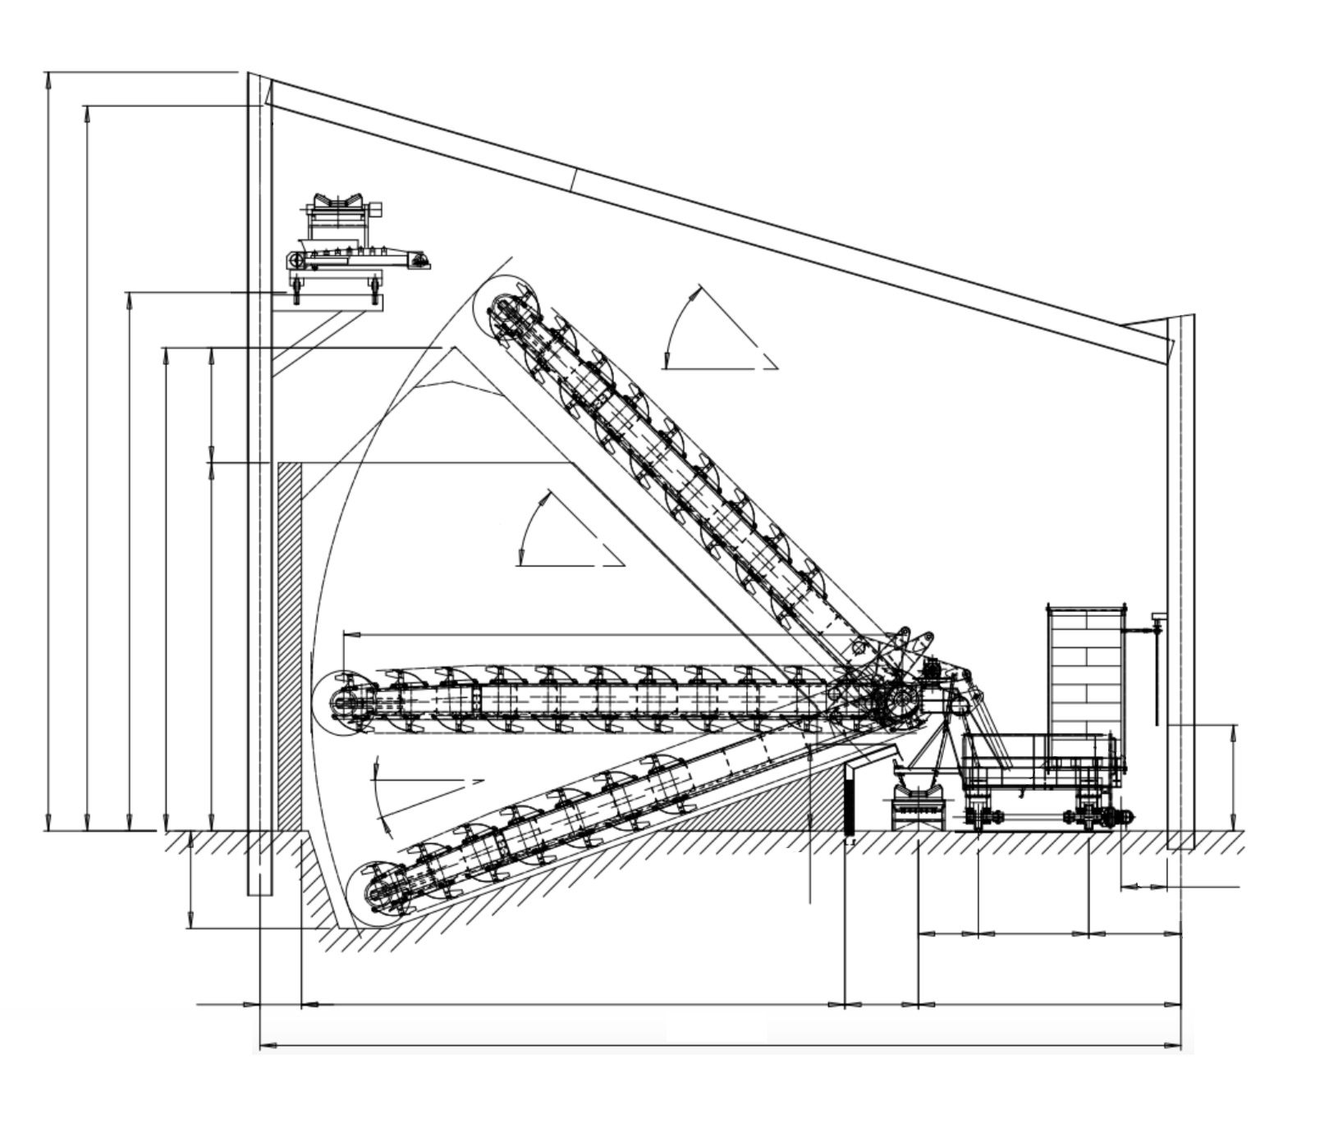

Medlaimer (реклаймер бокового типа на гусеничном или рельсовом ходу до 300 т/час.

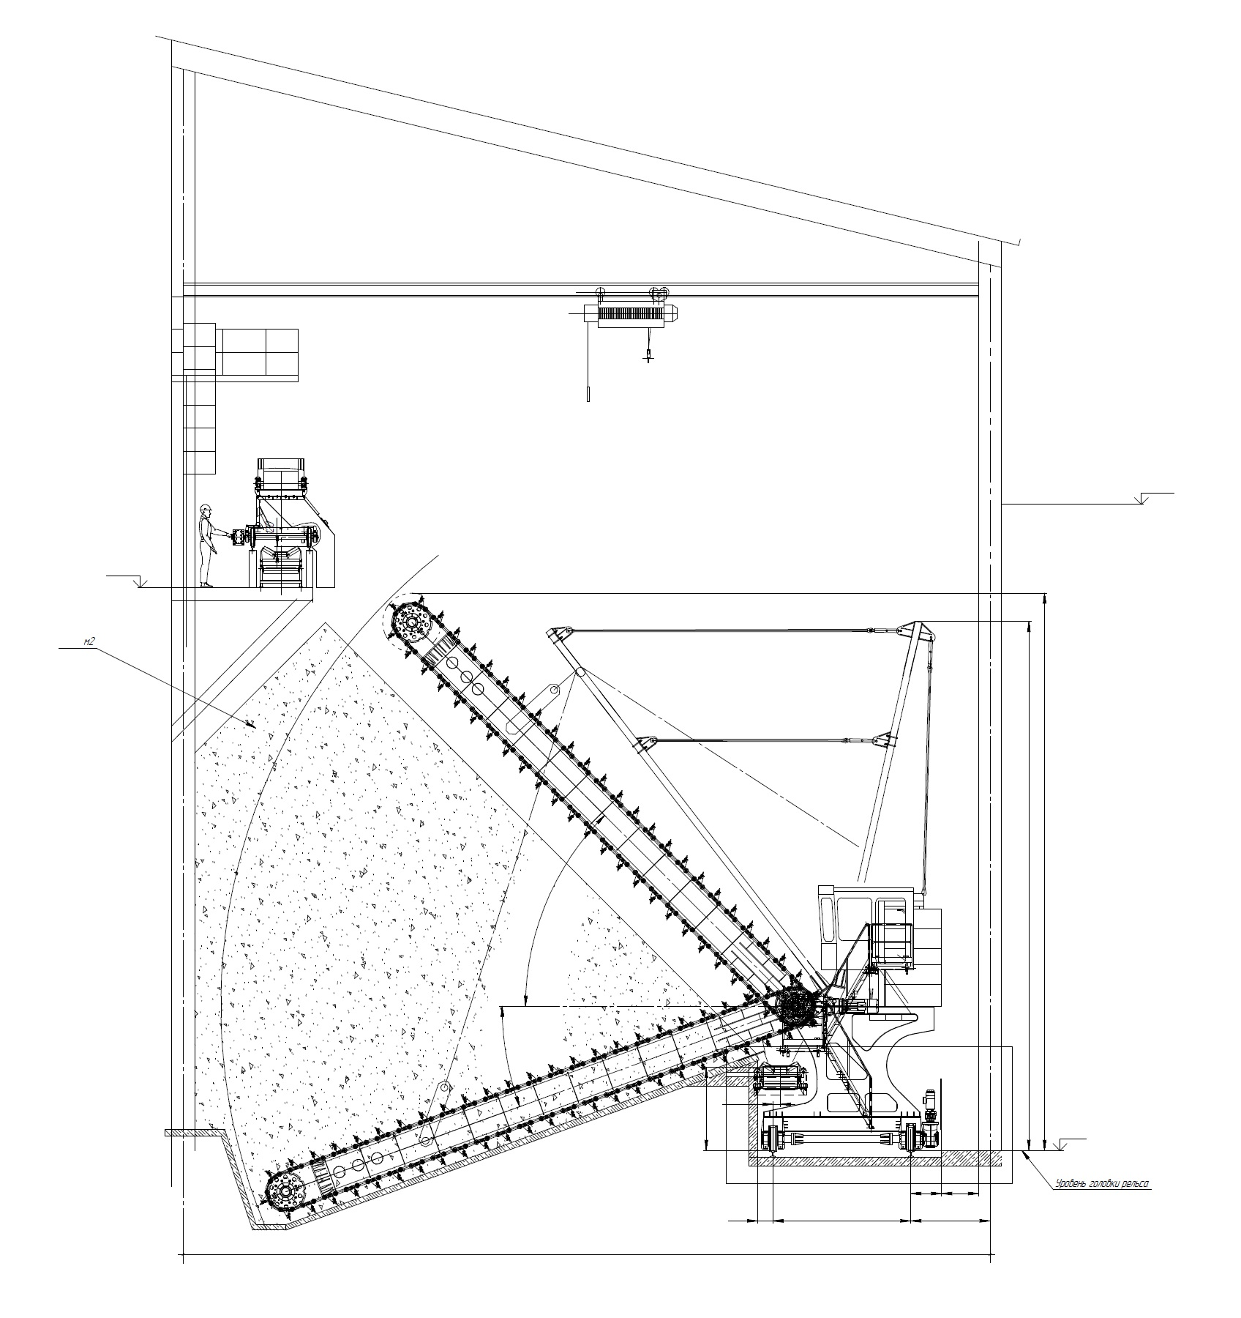

Согласовано: Согласовано:
ЗАКАЗЧИК АО «НПО Аконит»

____________________________ ____________________________
(Организация, контактное лицо (Ф.И.О.))
(Специалист, ответственный за согласование (Ф.И.О.))

____________________________ ____________________________

____________________________ ____________________________
(Подпись)
(Подпись)

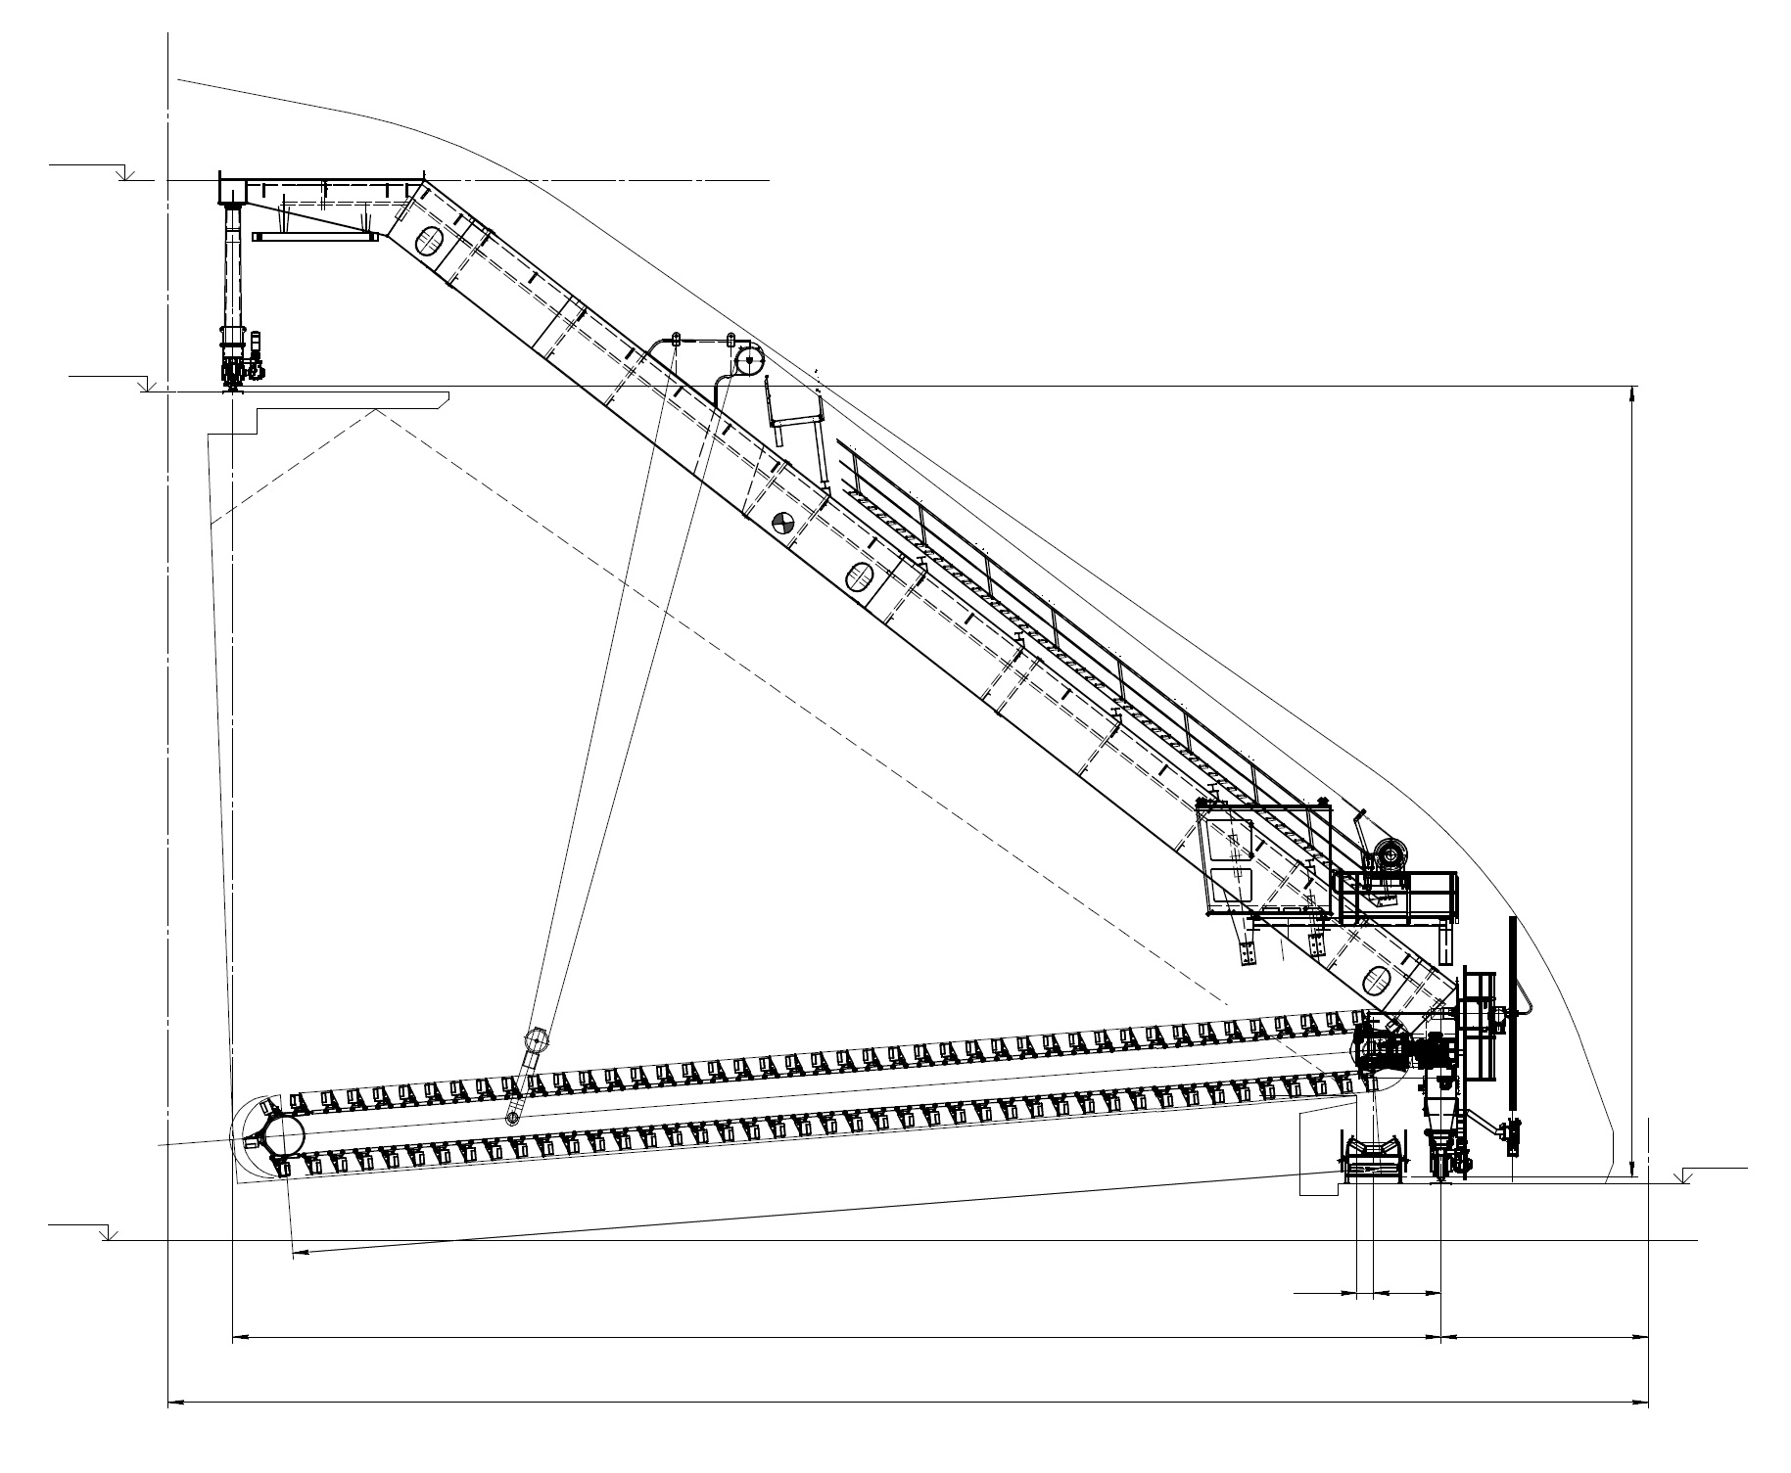Largaimer (кратцер-кран до 2000 т/час) Полупортальный.

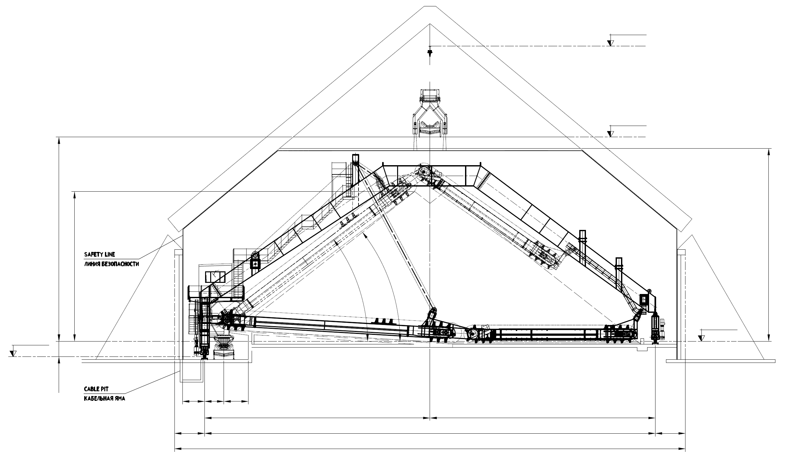Largaimer (кратцер-кран до 2000 т/час) Портальный со складывающейся стрелой.

